云计算三种架构的示例绘图如下：

1. IaaS的架构

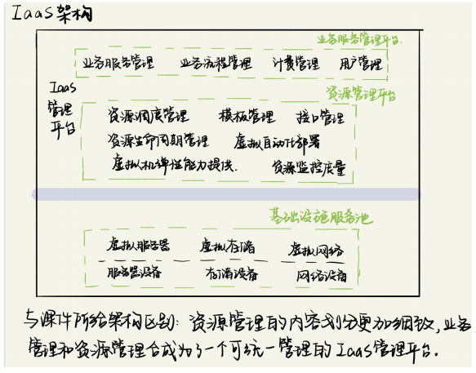

1. PaaS的架构

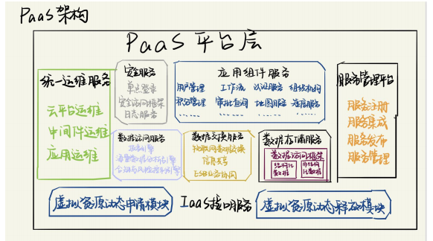

1. SaaS的架构

